煤矿瓦斯抽采达标生产能力核定
煤矿瓦斯抽采达标生产能力核定按矿井瓦斯抽采系统能力、矿井实际瓦斯抽采量、矿井满足防突要求的预抽瓦斯量、矿井瓦斯抽采率分别核定，煤矿瓦斯抽采达标生产能力取上述核定结果最小值。
（一）根据矿井瓦斯抽采系统能力核定
矿井瓦斯抽采系统能力核定按矿井瓦斯抽采泵站能力和抽采主管道系统能力分别核定，取小值。
⑴ 按矿井瓦斯抽采泵站装机能力核定
矿井瓦斯抽采泵站装机能力核定年产量计算如下：
A₁≤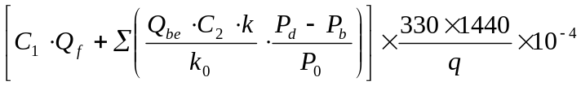
=（万t/a）
式中：A₁—矿井瓦斯抽采系统能力核定年产量，万t/a；
Q_{be}—单台矿井瓦斯抽采泵装机抽采混合量的能力，高、低负压抽采系统抽采混合量分别为m³/min；
q—矿井相对瓦斯涌出量，m³/t；
C₁—矿井总回风巷瓦斯浓度，%；
C₂—单台瓦斯泵年平均抽采瓦斯浓度，高、低负压抽采系统平均浓度分别为%；
P_{d}—当地大气压力，kPa；
P₀—标准大气压力，101.325kPa；
P_{b}—单台运行泵的年平均运行负压，高、低负压抽采系统平均负压分别为kPa；
Q_{f}—矿井最大总回风风量。有多个回风系统的取所有回风巷风量的总和，m³/min；
k₀—抽采泵富余系数，台抽采泵分别取；
k—抽采系统工况系数，取。
⑵ 按矿井瓦斯抽采主管道系统能力核定
矿井瓦斯抽采主管道系统能力核定年产量计算如下：
A₁≤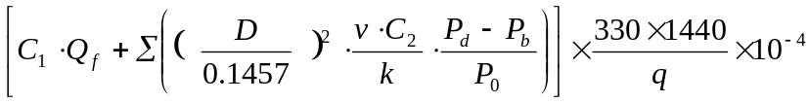
=（万t/a）
式中：D—每套抽采主管道系统瓦斯管实际内径，m；
v—每套管道中混合瓦斯的经济流速，m/s；
k—富余系数，每套抽采主管道系统分别取。
（二）按矿井实际抽采瓦斯量核定
矿井上年度实际抽采瓦斯量核定年产量按下式计算：
A₂≤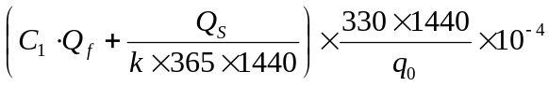
=（万t/a）
式中：
A₂—按矿井实际抽瓦斯量核定年产量，万t/a；
C₁—矿井总回风巷瓦斯浓度，%；
Q_{f}—矿井最大总回风风量。有多个回风系统的取所有回风巷风量的总和，m³/min；
Q_{S}—矿井上年度实际抽采瓦斯量，m³；
k—矿井超前抽采系数，取；
q₀—预开采区域瓦斯含量最大煤层应抽瓦斯吨煤含量，m³/t。
（三）按矿井满足防突要求预抽瓦斯量核定
突出煤层必须保证预抽后煤层瓦斯含量或瓦斯压力满足防突要求，核定年产量按下式计算：
A₃≤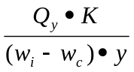×10^{－4}+j×330×10^{－4}×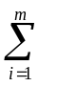l_{bi}×h_{bi}×ρ_{bi}×v_{bi}×η_{bi}
=（万t/a）
式中：
A₃—按矿井满足防突要求核定的年产量，万t/a；
W_{i}—核定区域内煤层的最大瓦斯含量，m³/t；
W_{c}—抽采后满足防突要求的残余瓦斯含量，m³/t；
k—矿井回采率，%；
Q_{y}—矿井年实际预抽瓦斯量，m³；
y—邻近层和围岩瓦斯储量系数，取；
m—核定区域内无需抽采煤层或非突煤层中的采煤工作面个数。按照《煤矿安全规程》、《防治煤与瓦斯突出规定》等规定确定核定区域允许生产采煤的最多工作面个数，本矿井取个；
j—矿井掘进出煤系数，取；
l_{bi}—第i个采煤工作面平均长度，（）m；
h_{bi}—第i个采煤工作面平均采高，（）m；
ρ_{bi}—第i个采煤工作面原煤视密度，（）t/m³；
v_{bi}—第i个采煤工作面平均日推进度，（）m/d；
η_{bi}—第i个采煤工作面回采率，（）%。
（四）按矿井瓦斯抽采率核定
矿井瓦斯抽采率核定年产量按下式计算：
A₄≤330×1440××10^{－4}
=（万t/a）
式中：
A₄—按矿井瓦斯抽采率核定的年产量，万t/a；
Q—瓦斯抽采达标允许最大矿井绝对瓦斯涌出量，m³/min；
q—矿井相对瓦斯涌出量，m³/t。
（五）核定结果
经过对矿井瓦斯抽采系统能力、矿井实际瓦斯抽采量、矿井满足防突要求的预抽瓦斯量和矿井瓦斯抽采率进行的分别核定，按矿井瓦斯抽采主管路核定的生产能力最低，为万t/a，因此煤矿瓦斯抽采达标生产能力核定为万t/a。

